**坡头区科技产业园官渡园区湛江启众贸易有限**

**公司“10·11”物体打击事故调查报告**

2020年10月11日17时许，湛江市坡头区科技产业园官渡园区湛江启众贸易有限公司发生一起物体打击事故，造成1人死亡，直接经济损失99万元。根据《中华人民共和国安全生产法》和《生产安全事故报告和调查处理条例》（国务院令第493号）等有关法律法规的规定，坡头区人民政府牵头组织成立由区纪委监委、区公安分局、区应急管理局、区总工会、区人社局、区市场监督管理局、官渡镇人民政府等单位组成的坡头区科技产业园官渡园区湛江启众贸易有限公司“10·11”物体打击事故调查组，由区应急管理局局长陈世荣任调查组组长，依法组织开展事故调查工作，并聘请湛江市2名安全生产专家参与事故调查。

事故调查组按照“四不放过”和“科学严谨、依法依规、实事求是、注重实效”的原则，通过现场勘验、调查取证、综合分析，查明了事故发生的经过、原因、人员伤亡和直接经济损失情况，认定事故性质和责任，提出对有关责任人员和责任单位的处理建议，并针对事故原因及暴露出的突出问题，提出了事故防范和整改措施。现将有关情况报告如下：

一、事故基本情况

**（一）事故发生时间：**2020年10月11日17时许。

**（二）事故发生地点：**湛江市坡头区科技产业园官渡园区粤佳路6号湛江启众贸易有限公司内。

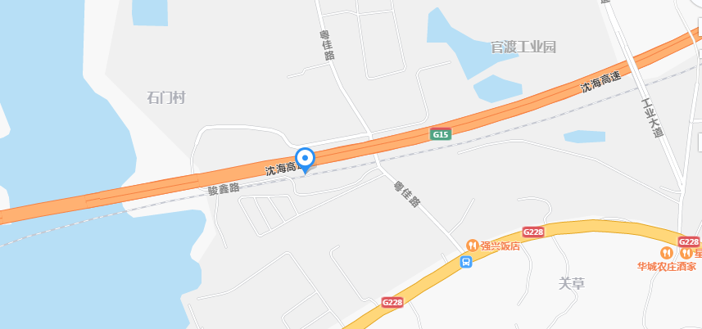

**（三）事故伤亡和直接经济损失情况：**

1.该事故造成1人死亡。死者情况：黄光海，男，壮族，1986年2月16日出生，广西德保县人。家庭住址：广西德保县龙光乡妙怀村坡门屯25号，是广东鹏驰会建设工程有限公司聘请的临时工，没有签订劳动合同，被派遣到施工现场协助广东旺金鑫建设工程有限公司对湛江启众贸易有限公司土地上的废弃设备设施进行拆除，清理工作听从广东旺金鑫建设工程有限公司负责人指挥安排，主要负责现场的拆除清理工作。

2.直接经济损失99万元。

**（四）事故相关单位基本情况:**

企业情况：

1、湛江启众贸易有限公司，在湛江市坡头区市场监督管理局注册，统一信用代码：91440800MA53MB0C76，登记时间为2020年7月9日，注册地址：湛江市坡头区官渡镇官渡工业园粤佳路；企业类型：有限责任公司（自然人投资或控股）；法定代表人：马伟松；注册资本：人民币叁佰万元；成立日期：2019年08月20日，经营范围：销售建筑材料及装饰材料、矿产品、化工产品及化工原料、机电设备及配件、五金交电、电子产品（不含无线电发射设备）、日用百货、家用电器，收购销售水产品、农畜产品（除烟草批发），网络工程、市场营销策划、装饰工程设计及施工。（以上所有经营项目除危险化学品；依法须经批准的项目，经相关部门批准后方可开展经营活动）。

2、广东鹏驰会建设工程有限公司，在广州市番禺区市场监督管理局注册，统一信用代码：91440101MA59G3E5XU，登记时间为2020年7月13日，注册地址：广州市番禺区大石街振华路3号308之一；企业类型：有限责任公司（自然人投资或控股）；法定代表人：凌上康；注册资本：人民币壹亿叁仟叁佰万元（人民币）；成立日期：2016年11月16日，经营范围：土木工程建筑业（具体经营项目请登录广州市商事主体信息公示平台查询，网址：<http://cri.gz.gov.cn/。依法须经批准的项目，经相关部门批准后方可开展经营活动）。>

3、广东旺金鑫建设工程有限公司，在佛山市禅城区市场监督管理局注册，统一信用代码：91440604MA536PKB73，登记时间为2020年3月20日，注册地址：佛山市禅城区汾江南路38号四座907室（住所申报）；企业类型：有限责任公司（自然人独资）；法定代表人：雷光兵；注册资本：人民币壹仟万元；成立日期：2019年04月28日；经营范围：住宅房屋建筑工程、体育场馆建筑工程、商业及服务用房建筑工程、房屋拆除工程（不含爆破工程服务）、土石方工程、钢结构工程、市政工程、园林绿化工程、水安装工程、承装供电设施及受电设施、房屋拆迁咨询服务、机电设备安装及拆除，销售：建筑材料（依法须经批准的项目，经相关部门批准后方可开展经营活动）。在册员工两名,未设置安全生产机构，未配备安全生产管理人员，未组织制定本单位安全生产规章制度和操作规程。

**（五）项目基本情况**

2019年12月31日，湛江启众贸易有限公司通过参加淘宝网络平台（法院卖货）司法拍卖，依法竞拍取得湛江市坡头区官渡工业园区粤佳路6号的两块土地（有产权证）及土地上的建筑物、构建物林木资产、公司旧机器设备所有权；并于2020年9月12日与广东鹏驰会建设工程有限公司签订《货物买卖合同》，将厂区内旧金属一次性转让广东鹏驰会建设工程有限公司，合同上明确在拆除过程中产生任何安全责任均由广东鹏驰会建设工程有限公司自行承担。2020年10月5日广东鹏驰会建设工程有限公司聘请广东旺金鑫建设工程有限公司对旧设备设施进行拆除，并签订《拆卸工程合同》、《安全生产管理协议》，明确拆卸过程中安全责任由广东旺金鑫建设工程有限公司负责，与广东鹏驰会建设工程有限公司无关。

**（六）事故发生前后铁盖板情况**

**（1）铁盖板的重量估算**

铁盖板略有一点锥形，直径3.3m，厚度４mm（参见下图），为了简单计算，取平面计算，经计算重量约267kg。

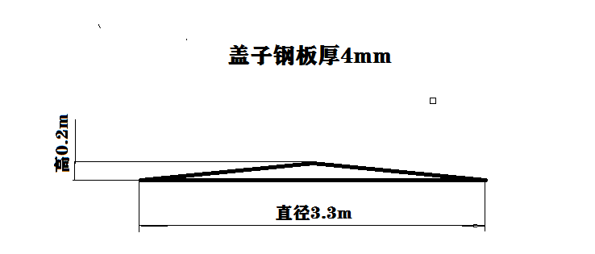

**（2）事发前后铁盖板的状况**

发生事故的铁盖板原来已经变形，事发前是简单靠在设备的边上，由于铁盖板是圆形的，与地面的接触只有极小的部分，当在外力的作用下，极易发生滚动，当失去设备的支撑后，就会发生倾倒。事故发生后，铁盖板已经倒在地面上，靠近设备的边上（参见下图）。

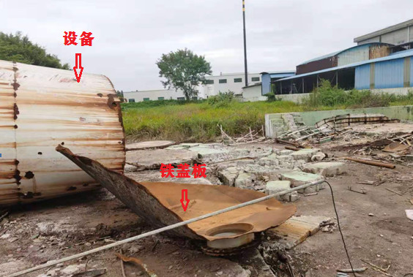

**二、事故发生经过和救援情况**

**(一)事故发生经过**

2020年10月11日，在广东省湛江市坡头区科技产业园官渡园区湛江启众贸易有限公司的厂区内，广东旺金鑫建设工程有限公司组织了8名工人清理废旧设备设施，17时许，已经到了下班的时间，有6名工人离开作业现场，现场管理人员王主清（广东鹏驰会建设工程有限公司）在现场进行下班前巡查工作时，发现黄光海还在现场的一个铁盖板旁边进行清理作业，当时他没有佩戴安全帽，并企图移动铁盖板（铁盖板靠在设备边上），这时，铁盖板突然倒下砸中了黄光海的头部，致使黄光海受伤后退几步倒在地上。王主清马上拨打120电话呼叫救护车并向项目主要负责人孙上明（广东鹏驰会建设工程有限公司）报告。孙上明了解情况后立即向区科技产业园管委会报告并赶往现场。

1. **事故应急处置情况**

大约17时20分120救护车来到现场，医生对黄光海进行诊断抢救，约17时35分宣布黄光海抢救无效死亡。18时45分，坡头区科技产业园管委会将事故情况电话上报区应急管理局值班室，区应急管理局接报后立即向区政府相关领导汇报事故情况。区应急管理局领导班子第一时间赶赴现场开展处置工作，10月12日10时左右通过事故直报系统上报。

**(三)事故善后处理情况**

事故发生后，经坡头区科技产业园管委会和官渡镇人民调解委员会调解，广东鹏驰会建设工程有限公司和广东旺金鑫建设工程有限公司代表与死者黄光海家属协商赔偿事宜，双方达成一致意见，赔偿死者家属99万元，并签定《人民调解协议书》（编号（2020）官民调字第020号）。2020年10月13日，事故善后工作已全部妥善处理完毕，家属情绪稳定，死者遗体已火化处理。

**（四）事故应急救援评估情况**

事故发生后，广东鹏驰会建设工程有限公司现场作业人员和项目负责人快速反应，将伤者尽快送到附近的医院抢救。官渡镇人民政府和区科技产业园管委会积极做好善后工作，死者家属情绪稳定，没有造成次生性事故。

三、事故发生的原因和事故性质认定

1. **事故原因认定**
2. **直接原因**
3. 事故发生前铁盖板靠在设备的边上，由于重心高（1.65m），重量大（267kg），其形状略有一点锥形，重心偏离平面中心，状态不稳定，在外力作用下，很容易倾倒。黄海光没有发现该铁盖板的不稳定状态，也没有采取安全措施，在移动铁盖板时，铁盖板失去平衡倒下，砸中其头部导致死亡，这是事故的直接原因之一[1]。

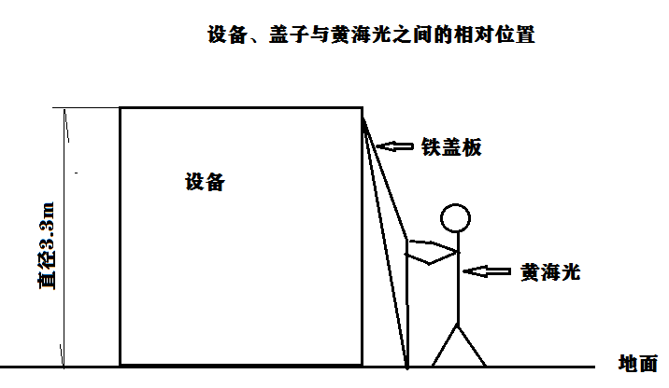

（2）事故死亡者黄光海没有佩戴安全帽进行作业。在铁盖板倒下时被砸中头部受伤致死亡[2]。

**2.间接原因**

**广东旺金鑫建设工程有限公司安全生产责任不落实**

**1）安全生产责任不落实。**广东旺金鑫建设工程有限公司主要负责人未履行安全生产管理职责。未设置安全生产机构，未配备安全生产管理员，安全生产责任制未建立健全；未设置公司运行安全生产制度；未制定本单位安全生产教育和培训计划，虽已在上岗前开展过培训，但组织开展安全生产教育和培训工作不到位，且未如实记录安全生产教育培训情况。[3]

1. **安全管理不到位。**没有组织开展安全检查和隐患排查治理，及时发现并消除安全隐患。对施工现场缺乏监督和指导，没有及时发现作业现场的设备、工具、物料存在安全隐患并排除。未及时发现和纠正黄光海没有佩戴安全帽进行作业的行为[4]。

**广东鹏驰会建设工程有限公司**

广东鹏驰会建设工程有限公司将生产经营项目发包给广东旺金鑫建设工程公司，并与广东旺金鑫建设工程有限公司签订《安全生产管理协议》，但未按照安全生产法规定约定双方安全生产管理职责，虽然安排3名管理人员进行现场管理，但未对承包单位（广东旺金鑫建设工程公司）拆卸作业的安全生产工作进行统一协调、管理，定期进行安全检查，且在施工过程中管理人员没有及时发现黄光海在作业区内摘除安全帽，现场监管不到位[5]。

**湛江启众贸易有限公司**

湛江启众贸易有限公司与广东鹏驰会建设工程有限公司签订了《货物买卖合同》，未按规定签订《安全生产管理协议》，也

未安排人员进行现场管理，对现场危险源风险点未进行全面排查并告知施工单位，未履行现场监管责任[6]。

1. **事故性质认定**

经调查组认定，坡头区科技产业园官渡园区湛江启众贸易有限公司“10·11”物体打击事故是一起生产安全责任事故，按照《生产安全事故报告和调查处理条例》（国务院令第493号）第三条第（四）项规定，该事故等级属一般事故。

**四、事故责任的认定和对有关责任人员及单位的处理建议**

**（一）建议不再追究责任的人员（1人）**

黄光海，男，广东鹏驰会建设工程有限公司临时聘请工人，被派遣到施工现场协助广东旺金鑫建设工程有限公司对湛江启众贸易有限公司土地上的废弃设备设施进行拆除；其本人违规作业，下班时间滞留在作业区清理废旧物资且不按照要求佩戴安全帽，导致上方约267kg的圆形铁盖落下，砸中额头位置，导致死亡。黄光海违反《安全生产法》第五十四条、《广东安全生产条例》第十六

条，对事故的发生负有直接责任，本应追究其责任，但鉴于其在事故中死亡，建议不再追究责任[7]。

**（二）建议给予行政处罚的单位（1个）**

广东旺金鑫建设工程有限公司对事故的发生负有主要责任，没有建立健全安全生产责任制；没有制定本单位安全生产教育和培训计划；没有组织开展隐患排查治理；作业前未向相关部门报备，建议由坡头区应急管理局依照《中华人民共和国安全生产法》、《生产安全事故报告和调查处理条例》（国务院令第493号）等法律法规的相关规定对广东旺金鑫建设工程有限公司施行政处罚[8]。

**（三）建议进行约谈单位（2个）**

1.广东鹏驰会建设工程有限公司，现场监管不到位，对事故发生负有责任，根据《中华人民共和国安全生产法》第四十六条规定、《湛江市落实企业安全生产主体责任整治工作实施方案》（湛安〔2020〕4号）的规定，建议由区科工贸局、区应急管理局对广东鹏驰会建设工程有限公司主要负责人进行约谈，并予以通报，督促其接受安全生产再培训再教育。约谈、通报及再培训再教育记录汇总后报区安委办备案。

2.湛江启众贸易有限公司，未履行现场监管职责，对事故发生负有责任，根据根据《中华人民共和国安全生产法》第四十六条、第一百零一条规定、《湛江市落实企业安全生产主体责任整治工作实施方案》（湛安〔2020〕4号）的规定，建议由区科工贸局、区应急管理局对湛江启众贸易有限公司主要负责人进行约谈，并予以通报，督促其接受安全生产再培训再教育。约谈、通报及再培训再教育记录汇总后报区安委办备案。

**（四）建议给予问责的单位（1个）**

坡头区科技产业园管委会在日常监督检查时未能督促、指导

广东旺金鑫建设工程有限公司落实安全生产主体责任、广东鹏驰会建设工程有限公司、湛江启众贸易有限公司落实现场监管责任，对事故的发生负有责任，建议责成其向坡头区人民政府作出深刻检讨，认真吸取事故教训，采取切实措施，加强安全生产监管工作。

**（五）建议给予行政处罚的人员（1个）**

广东旺金鑫建设工程有限公司主要负责人未履行安全生产工作职责，违背了《中华人民共和国安全生产法》第十八条，根据《中华人民共和国安全生产法》第九十四条，建议对广东旺金鑫建设工程有限公司主要负责人进行行政处罚[9]。

**（六）建议给予通报批评的人员（2人）**

1.林蓝映，女，汉族，现任湛江市坡头区科技产业园管理

委员会副主任，分管办公室和安全生产工作。经查，其对广东旺金鑫建设工程有限公司拆除设备设施问题失察，未能督促指导安监办相关人员正确履行工作职责，对事故的发生负有领导责任，建议给予通报批评。

2.郑观江，男，汉族，现任湛江市坡头区科技产业园管理委员会安监办主任，负责安全生产全面工作。经查，其对广东旺金鑫建设工程有限公司拆除设备设施问题失察，未能实施有效的安全监管，对事故的发生负有责任，建议给予通报批评。

**五、事故应吸取的教训**

此次事故因广东旺金鑫建设工程有限公司没有履行安全生产责任、没有在现场安排专职安全员、无安全交底、没有现场安全检查，作业人员未经安全培训合格、安全意识淡薄。

责任主体不合格、不履职，现场缺乏必要的安全防护设施，作业人员没有安全意识、没有佩戴安全防护用品，是导致事故的三大主要因素。

**六、事故防范和整改措施建议**

针对本次事故暴露出的问题，为认真吸取事故教训，严防类似事故的发生，提出以下防范措施和建议：

**(一)强化属地管理责任的落实。**坡头区科技产业园管理委员

会要深刻吸取事故教训，认真落实属地管理责任，认真组织开展安全生产隐患大排查、大整治，发现隐患问题要及时督促落实整改；整改不落实的，要联合相关部门坚决依法查处；要加强对停产、未生产企业日常安全生产巡查，及时了解停产企业复工复产情况。

**（二）深入开展安全专项大检查，严厉打击违章操作、安全措施不到位等违法违规行为。**相关部门及各镇（街）要切实履行行业监管和属地监管职责，深刻吸取此次事故中因违规操作、现场监管缺失及安全防护措施不到位等原因导致事故发生的教训，督促企业落实安全生产主体责任，整治各类风险评估管控、设施设备、安全教育培训、资质资格、安全生产条件等各环节存在的安全隐患和违规作业行为；以特种作业生产安全事故为重点，检查施工部位和环节的安全生产情况，落实承包商管理制度情况，杜绝违章指挥、违规作业、违反劳动纪律等“三违”行为。

**（三）压实企业落实安全生产主体责任。**各镇（街）、各有关部门要**严格落实安全生产“一线三排”工作机制，落实企业主体责任，压实企业主要负责人责任，严格执行特殊作业“四令三制”、动火作业“三个一律”、高处作业“五个必须”，**持续推进安全生产标准化建设，促进企业安全发展，进一步落实企业主体责任，坚决做到“五落实、五到位”，督促企业自查自纠基本形成自我约束、自我管理、自我规范的安全生产新秩序，落实安全风险评估及等级管控、安全隐患排查治理机制，加大安全生产投入，确保生产经营、工程建设的基本安全保障条件、场所、设备或设施、环境符合国家安全标准要求，真正做到整改措施、责任、资金、时限和预案“五落实”，确保生产安全稳定。

**(三)强化安全生产警示教育。**各镇（街）、各有关部门要把宣传教育作为防范事故的重要举措，充分利用有线电视、新媒体、横幅、宣传栏等多种形式，开展安全生产警示教育活动，引导社会各方面增强安全防范意识，在全社会形成“关注安全，关爱生命”的浓厚氛围。

坡头区科技产业园官渡园区湛江启众贸易有限公司“10·11”物体打击

事故调查组(代章）

2021年5月17日